**1、发布任务第二部 step=2 返回的结果没有商品图片的数据**

接口上写有，返回数据没有。

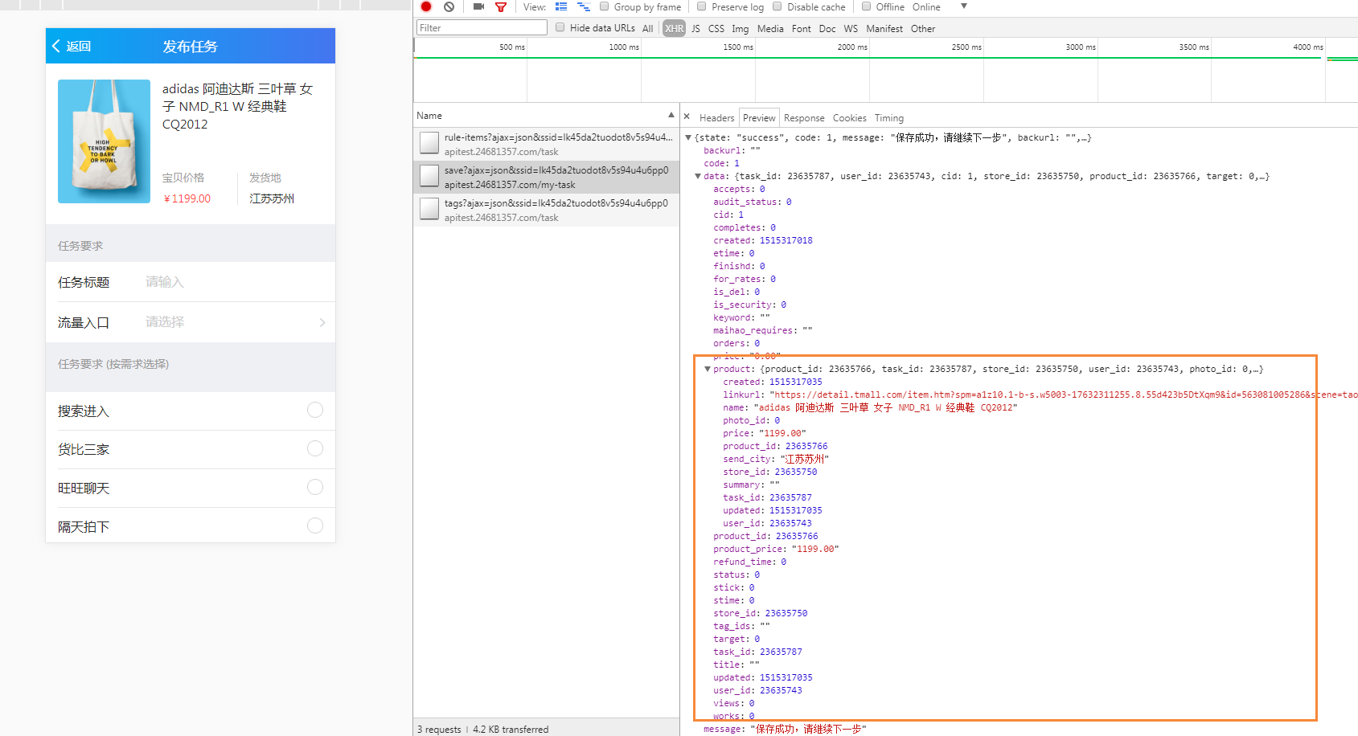

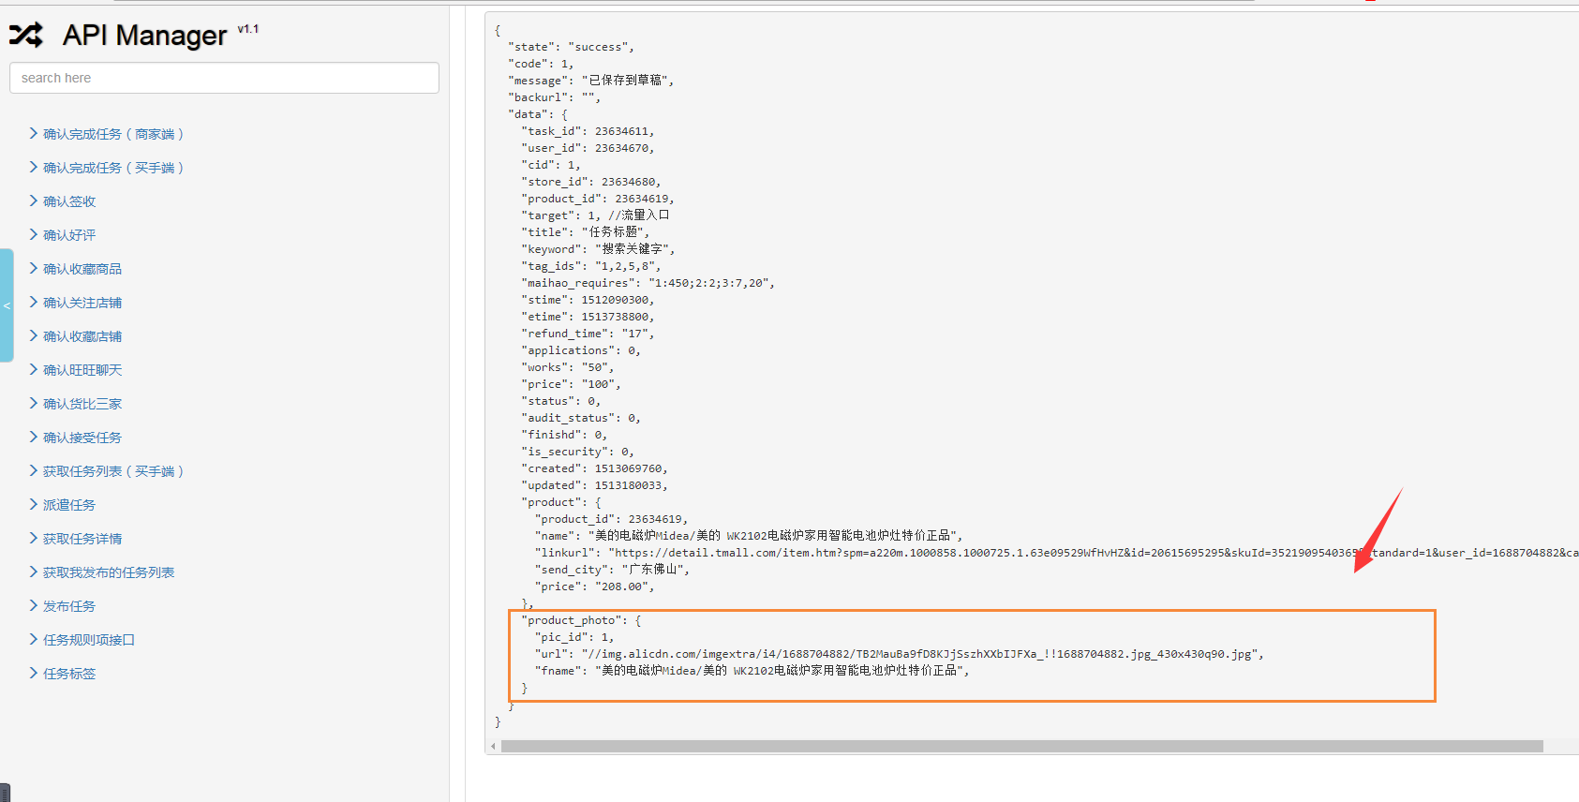

**2、发布任务第三部 step=3 返回的格式不对**

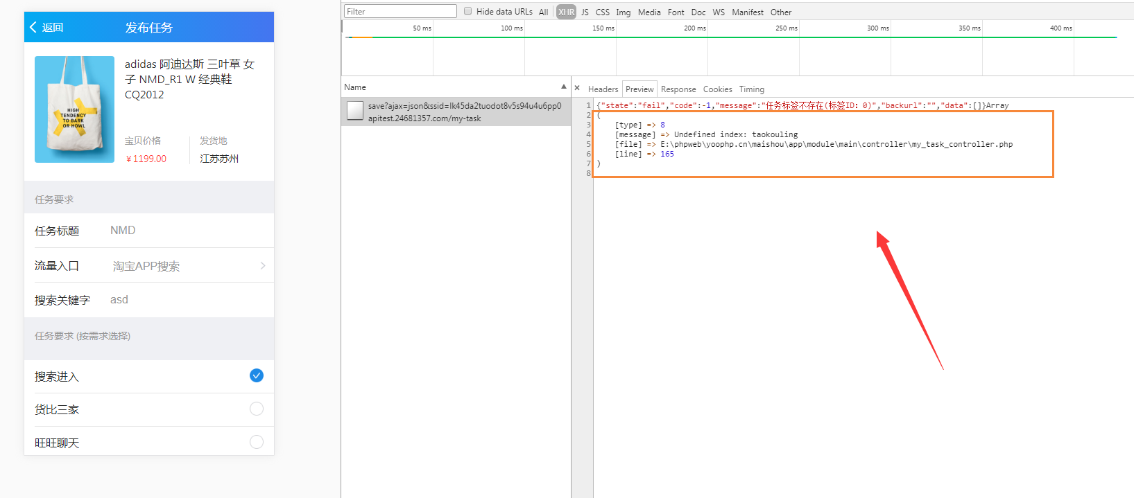

**3、发布任务第四步，task_id对了，返回不存在任务**

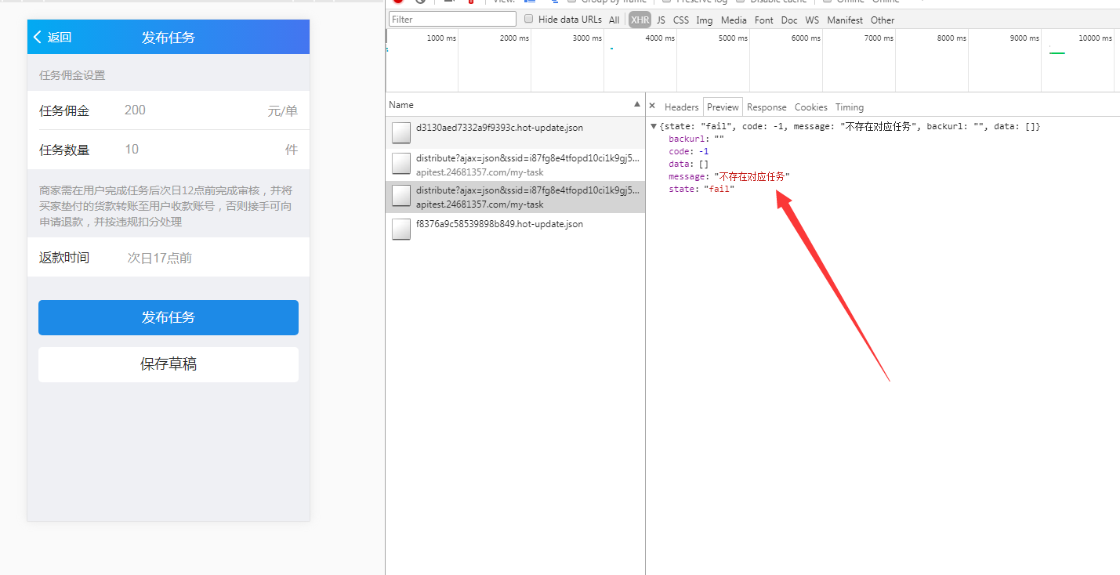

**4、这个是什么功能，对应哪个接口？**

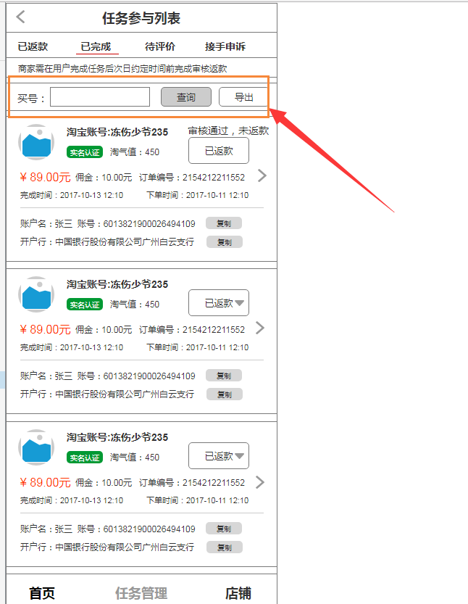

**5、获取绑定买号信息、绑定买号、上传冒号相关图片，这三个接口是买手的还是商家端的？**

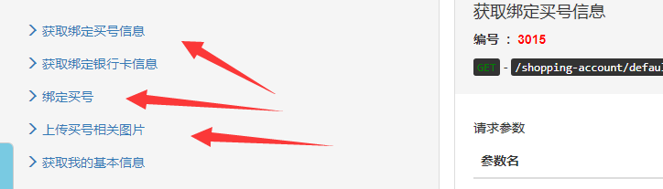

**6、这些接口是否是买手端的？**

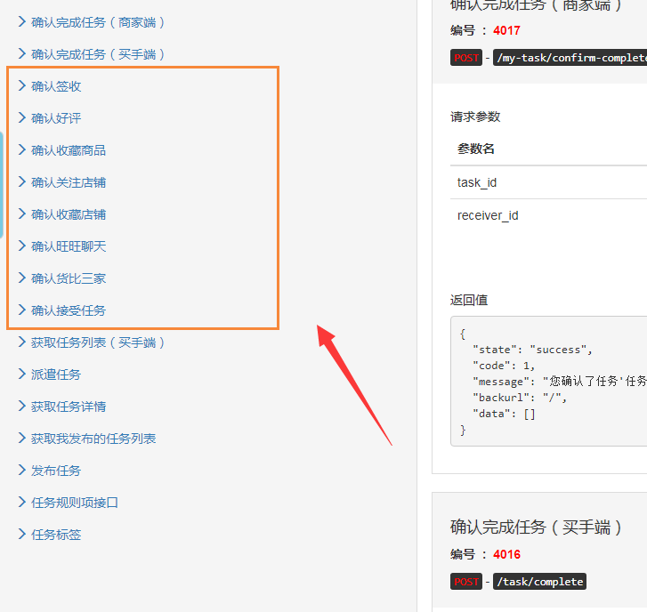

**7、发布任务的按钮，充钱前是保存为草稿，充钱后是发布。这个是接口自动判断还是前端获取数据判断？**

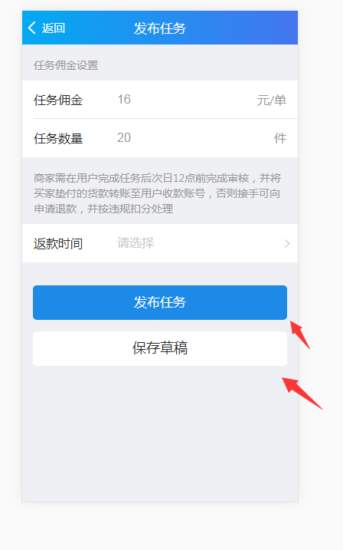

**8、托管支付的接口暂时没看到**

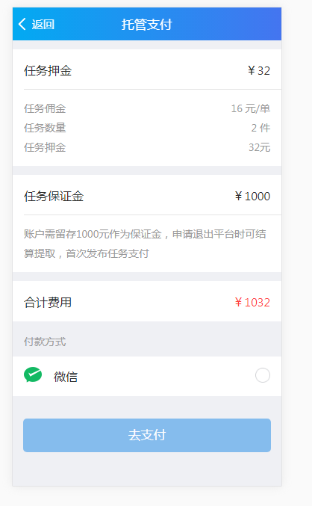

**9、任务管理返回的格式有问题**

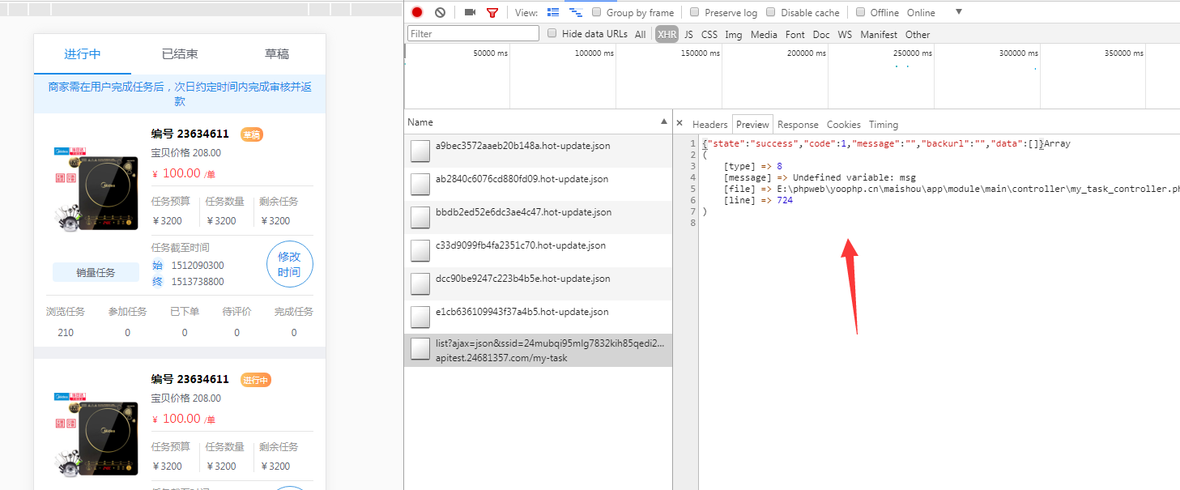

**10、用户充了钱，有一部分（1000）用作任务保证金，接口需要做一下**

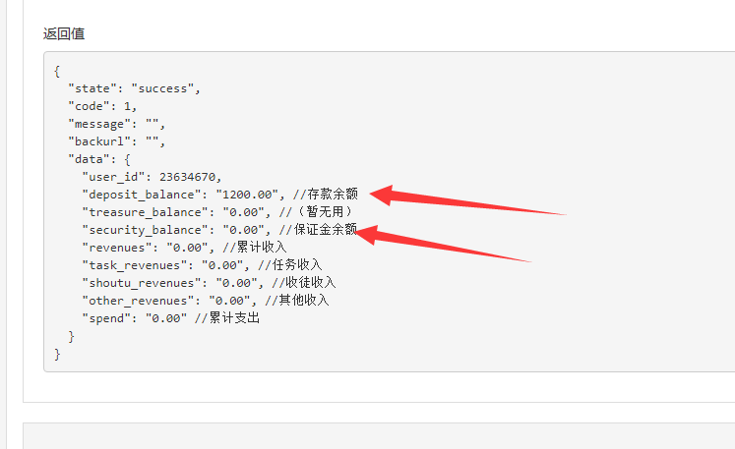

**11、审核功能的接口，暂时没有看到。**

